Documento de Análise Estruturada

<Gestão de Cinema>

Versão <1.0>

Equipe:

Pedro Henrique Silva Santana – 12011BSI218

Victor Hugo Martins Alves – 12011BSI217

André de Oliveira Alcântara – 11821BSI219

Luiz Fernando Rosa – 11821BSI226

Mateus Herrera Gobetti Borges – 77777

Líder da Equipe: Pedro Henrique Silva Santana

pedro.santana@ufu.br

[Observação: O template a seguir é fornecido para uso com Processo Unificado. O texto entre colchetes e exibido em itálico, em azul (estilo=InfoBlue), é fornecido para orientar o autor e deverá ser excluído antes da publicação do documento. Qualquer parágrafo inserido após esse estilo será definido automaticamente como normal (estilo=BodyText).]

Histórico da Revisão do Documento

|  |  |  |  |
| --- | --- | --- | --- |
| **Data** | **Versão** | **Descrição** | **Autor** |
| <dd/mmm/aa> | <x.x> | <detalhes> | <nome> |
|  |  |  |  |
|  |  |  |  |
|  |  |  |  |

Histórico da Participação dos Membros da Equipe

|  |  |  |
| --- | --- | --- |
| **Membro** | **Data** | **Descrição** |
| <nome> | <dd/mm/aaaa> | <detalhes> |
| <nome> | <dd/mm/aaaa> | <detalhes> |
| <nome> | <dd/mm/aaaa> | <detalhes> |
| <nome> | <dd/mm/aaaa> | <detalhes> |
| <nome> | <dd/mm/aaaa> | <detalhes> |

Índice Analítico

1.         Introdução 4

2. Descrição da Empresa 4

3.              Objetivos do Produto 4

4.              Descrições dos Envolvidos e dos Usuários 4

5.             Requisitos Funcionais do Sistema 4

6.             Requisitos não Funcionais do Sistema 4

7.             Estimativas Financeiras e Prazos 4

8.             Modelo Ambiental 4

8.1. Declaração dos Objetivos 5

8.2. Lista de Eventos (Requisitos Funcionais) 5

8.3. Diagrama de Contexto – Nível 0 (Zero) 5

9.                  Modelo Comportamental 5

9.1 Resposta do sistema aos eventos 6

9.2 Diagrama de Fluxo de Dados Nível 1 6

9.3 Diagrama de Fluxo de Dados - Nível 2 7

10.                  Diagrama de Entidade e Relacionamento - DER (Modelo CHEN) 9

# 1.         Introdução

[A introdução deve fornecer uma visão geral de todo o documento.]

O projeto tem como objetivo principal facilitar a gestão de certa companhia de cinema gerenciando a logística dos filmes e propagandas, funcionários e toda a etapa de venda...

# 

# 2. Descrição da Empresa

[A descrição da empresa deve fornecer uma visão geral da empresa, descrevendo o ramo de negócio da empresa e onde ela atua no mercado.]

A companhia X atua no mercado de cinema dês de xxxx sendo umas das maiores franquias no Brasil e no mundo...

# 3.              Objetivos do Produto

[Especifique os objetivos para desenvolver o produto - as razões que justificam sua criação. Fazem parte desse processo um esboço e uma avaliação dos riscos da programação. A elaboração de objetivos definidos e expressos claramente fornece bases sólidas para a formulação de marcos e o gerenciamento de riscos; ou seja, propicia manter o projeto sob controle e assegurar o seu êxito.]

O objetivo do sistema é gerenciar toda

# 4.              Descrições dos Envolvidos e dos Usuários

[Para fornecer, de maneira eficiente, produtos e serviços que atendam às reais necessidades dos usuários e dos envolvidos, é necessário identificar e considerar todos os envolvidos como parte do processo de Modelagem de Requisitos. É necessário também identificar os usuários do sistema e assegurar que a comunidade de envolvidos os represente adequadamente. Esta seção fornece um perfil dos envolvidos e dos usuários que integram o projeto, e dos principais problemas que, de acordo com o ponto de vista deles, poderão ser abordados pela solução proposta. Ela não descreve as solicitações ou os requisitos específicos dos usuários e dos envolvidos, já que eles são capturados em um artefato individual de solicitações dos evolvidos. Em vez disso, ela fornece a base e a justificativa que explicam por que os requisitos são necessários.]

# 5.             Requisitos Funcionais do Sistema

[O documento deverá incluir um conjunto de todas as funcionalidades que são esperadas pelos clientes, com detalhamento de como esta funcionalidade será executada pelo sistema, identificando o conjunto de dados que são manipulados por esta funcionalidade.]

# 6.             Requisitos não Funcionais do Sistema

[O documento deverá incluir um conjunto de restrições que devem ser descritos. Estas restrições podem estar relacionados a características de interfaces e relatórios, padrões esperados pelo clientes, necessidade de banco de dados, necessidades de tecnologia, etc]

# 7.             Estimativas Financeiras e Prazos

[Para um produto de software comercial, o documento deverá incluir um conjunto de suposições sobre o projeto e a ordem de magnitude do valor a ser investido no sistema e o retorno sobre investimento.]

# 8.             Modelo Ambiental

[O modelo ambiental fornece uma visão do sistema interagindo com o ambiente ao qual será inserido].

## 8.1. Declaração dos Objetivos

O propósito de Ajax Book System é manipular todos os detalhes dos pedidos de livros, bem como remessas, faturamento e cobrança a clientes com faturas em atraso. Informações sobre pedidos de livros devem estar disponíveis para outros sistemas, tal como marketing, vendas e contabilidade

## 8.2. Lista de Eventos (Requisitos Funcionais)

* 1. Cadastrar Cliente
  2. Cadastrar Fornecedor
  3. Cadastrar Livro
  4. Cadastrar Funcionário
  5. Efetuar Venda de Pedido de Livro
  6. Fazer Remessa de Pedido de Venda
  7. Emitir Boleta e Pedido de Venda
  8. Efetuar Baixa de Boletas pagas
  9. Fazer Cobrança de Boletas em Atraso
  10. Gerar relatório de estoque de livros
  11. Fazer pedido de compra a fornecedor
  12. Receber pedido de compra de fornecedor
  13. Gerar relatório financeiro para a contabilidade

## 8.3. Diagrama de Contexto – Nível 0 (Zero)

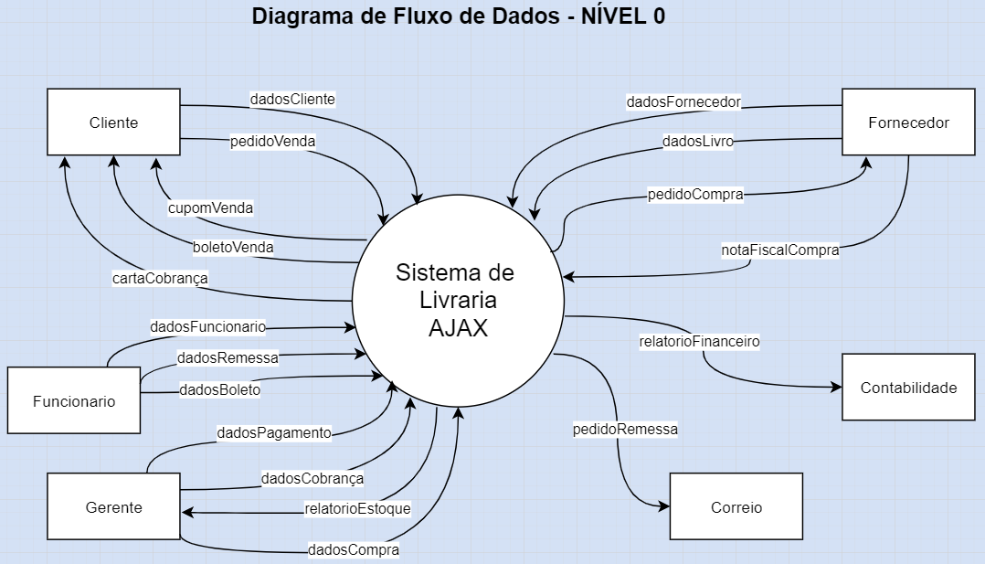

# 9.                  Modelo Comportamental

[Descreve o comportamento do sistema em termos de processos, fluxo de dados e depósitos de dados. Representa de forma visual como o sistema irá funcionar]

## 9.1 Resposta do sistema aos eventos

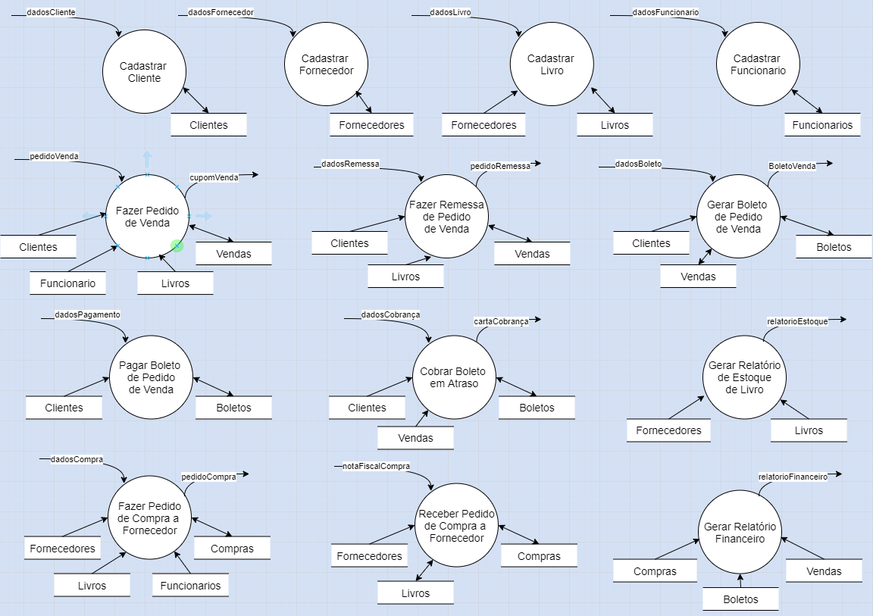

## 9.2 Diagrama de Fluxo de Dados Nível 1 (OPCIONAL)

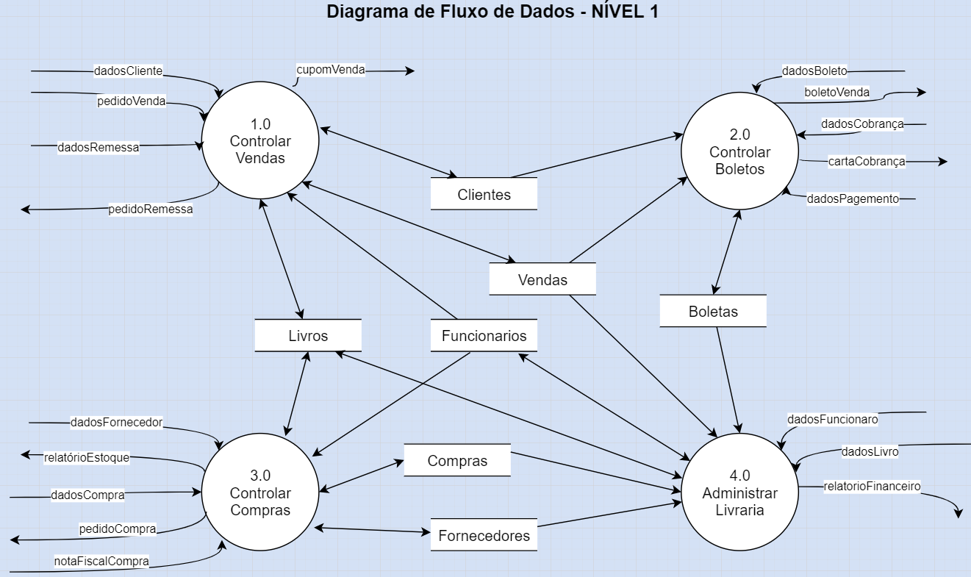

## 9.3 Diagrama de Fluxo de Dados - Nível 2 (OPCIONAL)

**1.0 – Controlar Clientes**

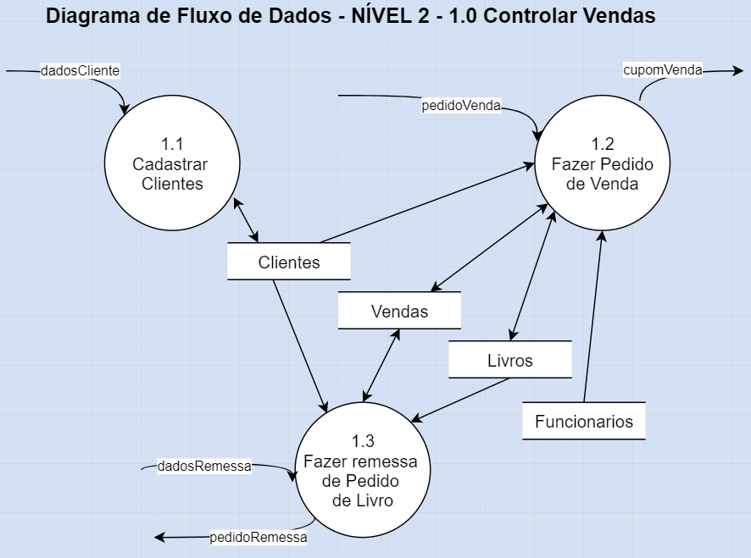

**2.0 – Controlar Boletas**

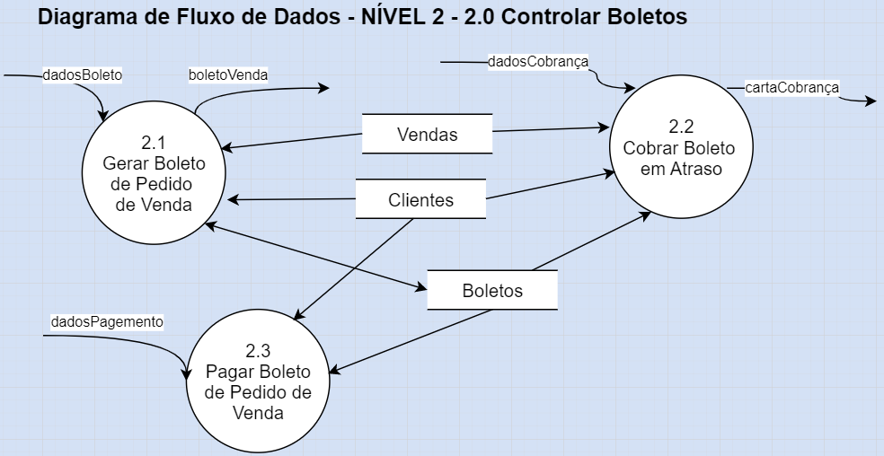

**3.0 – Controlar Compras**

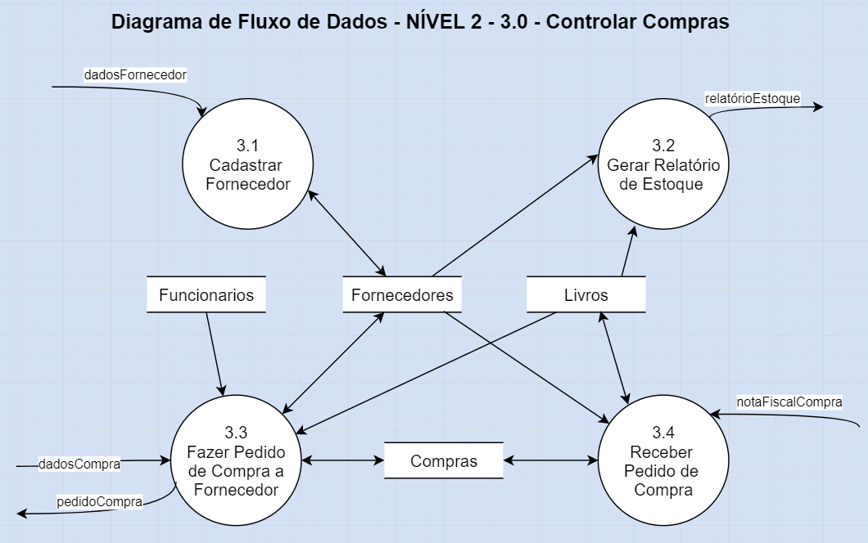

**4.0 – Administrar Livraria**

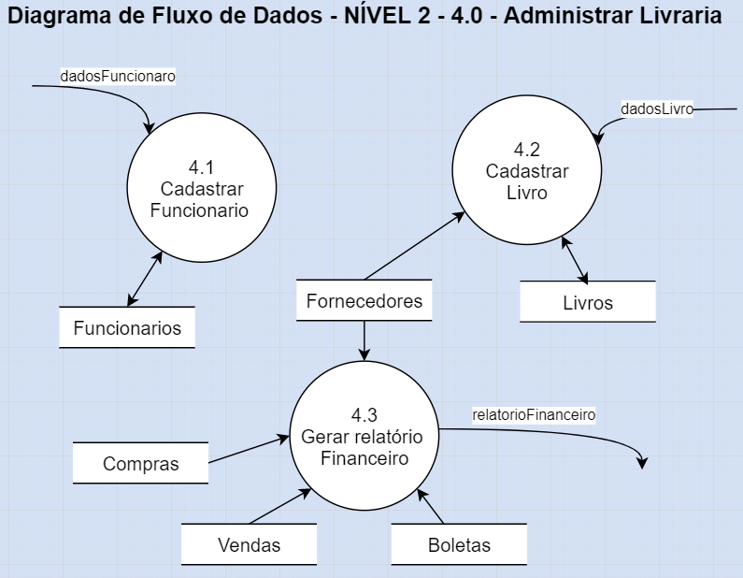

# 10.                  Diagrama de Entidade e Relacionamento - DER (Modelo CHEN)

[Descreve o modelo conceitual de dados do sistema]

